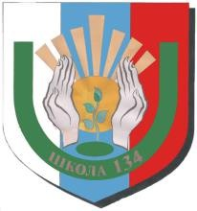

**Муниципальное автономное общеобразовательное учреждение**

**«Средняя школа № 134 имени Героя Советского Союза Микуцкого Б.А.» (МАОУ СШ № 134)**

660119 г. Красноярск, Микуцкого, 10 тел./факс 226-22-00, 226-20-15 ИНН/КПП 2465041067/246501001 ОГРН 1022402489427

[mailto:sch134@mailkrsk.ru](mailto:school-134@inbox.ru); [http://school-134.krn.eduru.ru](http://school-134.krn.eduru.ru/)

В ноябре 2023 года обучающиеся МАОУ СШ № 134 приняли участие в серии экскурсий «Ознакомление с профессией»

13.11.2023 – Центр самоопределения г. Красноярска – погружение в профессию парикмахер



16.11.2023 – посещение техникума индустрии и гостеприимства и сервиса. Для обучающихся были организованы мастер-классы поварского и кондитерского дела, авто слесарного дела.

